PREFEITURA DE GUARULHOS SECRETARIA DE EDUCAÇÃO

# TERMO DE APOSTILAMENTO N° 01

AO TERMO DE COLABORAÇÃO N‘ 001224/2022-SESE08-RPP

# MODALIDADE: Educação Básica / Educação Infantil - Creche PROCESSO ADMINISTRATIVO: 50.863/2021

**PARTICIPES:** Município de Guarulhos e **Instituto** Nacional **de Cultura e Educação** Cida **Poppi** — unidade HI

**FINALIDADE DO TERMO DE APOSTILAMENTO:** reajuste do valor per capita em conformidade com a Portaria n° 277/2022, de 06 de dezembro de 2022.

 O Secretário de Educação — Alex Viterale de Sousa, em conformidade com o contido na Portaria n° 063/2021- SE, Artigo 40; § lº; “a”, promove o presente **TERMO DE APOSTILAMENTO, a** fim de fazer constar no Termo de Colaboração n° 001224/2022-SESE08-RPP, o que segue:

Art lº - As cláusulas e subclàusulas adiante passam a vigorar com a seguinte redação à partir de 1º de janeiro/2023:

**CLÁUSULA TERCEIRA** — **DAS UNIDADES ESCOLARES**

* 1. **VALOR DO “PER CAPITA”:** R$ 674,00 (seiscentos e setenta e quatro reais) por vaga, acrescido de R$ 245,00 (duzentos e quarenta e cinco reais) por criança atendida em berçário I e/ou II.
  2. **VALOR MENSAL: R$ 230.252,00** (duzentos e trinta mi1, duzentos e cinquenta e dois reais).
  3. **VALOR MENSAL DO ACRÉSCIMO PARA CUSTEAR LOCAÇÃO:** R$ 15.000,00 (quinze mil reais) (em PARCELAS).
  4. **VALOR DO REPASSE QUADRIMESTRAL:** R$ 921.008,00 (novecentos e vinte e um mil e oito reais).
  5. **VALOR DO REPASSE QUADRIMESTRAL (Liberado em** Maio e Setembro — **conforme** art. 29, **parágrafo 2º, da Portaria** n° 063/2021-SE - com acréscimo de 50% do **valor** correspondente a 01 mês): R$ 1.036,134,00 (um milhão, trinta e seis mil, cento e trinta e quatro reais), sendo o contido dentro deste valor: **R$ 921.008,00 (novecentos e vinte e um** mil e oito reais) — correspondente ao subsídio para manutenção da unidade escolar **e R$ 115.126,00** (cento e quinze mil, cento e vinte e seis reais), assim distribuídos: 20% para aquisição de bens permanentes correspondente **a R$ 23.025,20** (vinte e três mil, vinte e cinco reais e vinte centavos) e a diferença correspondente a R$ **92.100,80** (noventa e dois mil, cem reais e oitenta centavos), para demais despesas, conforme quadro abaixo:

|  |  |  |
| --- | --- | --- |
|  |  |  |
| Repasse | Setembro | Setembro |
| Permanente | R$ 22.190,20 | R$ 23.025,20 |
| Consumo | R$ 88.760,82 | R$ 92.100,80 |

* 1. **VALOR DO TERMO DE COLABORAÇÃO: R$ 3.333.944,80** (três milhões, trezentos e trinta e três mil, novecentos e quarenta e quatro reais e oitenta centavos), sendo para o exercício de 2023, até o término de sua vigência, o valor de RS 1.382.261,13 (um milhão, trezentos e oitenta e dois mil, duzentos e sessenta e um reais e treze centavos).

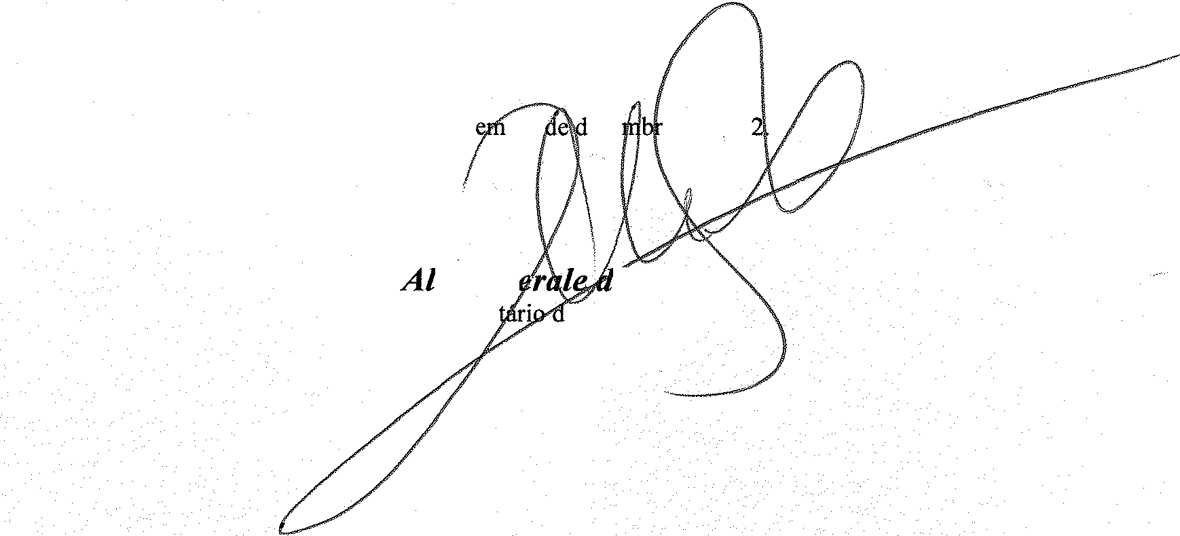

* 1. DOTAÇÃO ORÇAMENTÁRIA:

Os recursos financeiros encontram respaldo no orçamento anual, nos termos confirmados pelo Ordenador da

Despesa, onerando as seguintes dotações orçamentárias:

N° 1480-0810.1236500062.035.01.2100000.335039.005

N° 1482-0810.1236500062.035.01.2100000.445039.005

Art 2º - Permanecem inalteradas as demais cláusulas.

Guarulhos, 23 eze o M02

Secre é Educação